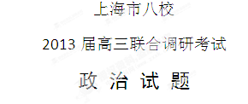
一、单项选择题（共90分，每题3分。每题只能选一个选项）
1、人们的经济生活包括物质资料的生产、交换、分配和消费四个环节。下列属于经济活动中的“分配”环节的经济现象是
A．小杨在商店购买了一件名牌羽绒服 B．海尔集团向税务部门缴纳税金
C．宝钢集团积极改进技术推出钢材新品种 D．受金融危机影响雷曼兄弟公司宣布破产
2、国家统计国内生产总值指标的重要意义在于
①能够把三大产业的水平和劳务成果反映出来 ②有利于促进产业结构的优化
③便于控制瞬息万变的市场变化 ④便于进行国际经济的横向比较
A．①②③ B． ②③④ C．①②④ D．①③④
3、下列措施中有利于扩大居民消费需求的有
①实施紧缩性财政政策 ②提高存贷款基准利率
③完善社会保障体系 ④增加中低收入者收入
A．①② B．①④ C．②③ D．③④
4、对下图反映的内容，理解正确的有
A．人民法院的说法是正确的，因为仲裁是解决劳动争议的必经程序
B．人民法院的说法是错的，人民法院应该保护劳动者的合法权益
C．建议劳动者先向劳动争议仲裁委员申请仲裁，对仲裁不服，再向人民法院提起诉讼
D．建议劳动者向上级人民法院提出申诉，要求该法院受理诉讼
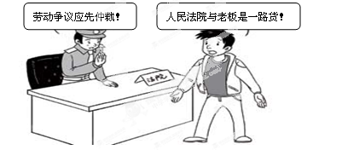
5、国家财政中用于上海世博会场馆基础设施建设和永久性场馆建设的总投资是180亿元。这一支出属于财政支出中的[来源:学科网]
A．社会保障支出 B．行政管理支出 C．经济建设支出 D．科教文卫事业支出

6、关于税收的三个基本特征之间的关系，以下说法正确的是
①三个特征紧密相联 ②税收的无偿性要求它具有强制性
③税收的强制性和无偿性又决定了它的固定性 ④三个特征缺一不可，统一于税法
A．① B．①② C．①②③ D．①②③④
7、银行一年定期存款利率是3.5%。银行有自动转存业务，存款到期不取，会自动将利息并入本金再转存一定年份。叶先生将10000元现金存入银行，他选择“定存一年自动转存一年”方式所取得的利息是
A.700元 B.712.25元 C.350元 D.356.13元
8、下列说法不正确的是
A．全民所有制经济是同社会化大生产相适应的
B．非公经济是社会主义经济的重要组成部分，是社会主义经济制度的基础
C．多种所有制经济可以发挥各自优势，共同发展
D．股份制是公有制的主要实现形式
9、根据国家法律法规的规定，经营者不得采用财物或者其他手段进行贿赂以销售或者购买商品。商业贿赂违背市场经济的
A．开放原则 B．自愿原则 C．互利原则 D．平等原则
10、中国中信集团公司宣布以19.1亿美元成功收购加拿大一家石油公司及其在哈萨克斯坦的全部油气资产。这表明我国企业
A．积极参与国际竞争与合作 B．拓宽利用外资领域
C．扩大国际技术交流 D．促进对外贸易多元化 [来源:Zxxk.Com]
11、作为国家制度的民主，包括两个方面：一方面是国体意义上的民主，另一方面是政体意义上的民主。构成我国社会主义民主政治核心内容的是
A．国家的一切权力属于人民
B．人民民主专政的国体和人民代表大会制度的政体
C．任何公民都平等地享有管理国家和社会事务的权利[来源:学科网ZXXK]
D．广大人民应该而且能够以平等的政治地位参与政治生活
12、人大代表的权力的源泉在于人民，任何人大代表的个人意志和利益都不能作为行使国家权力的出发点和归宿。这是因为
A.国家权力的“最终控制权”掌握在人民手中 B 人大代表不是国家权力的直接行使者
C.事先“听证”是人大做出决定的前提 D.人大是集体行使国家权力
13、每年的全国人大会议议程都包括听取和审议“一府两院”的工作报告。这表明全国人民代表大会行使
A．最高的立法权 B．最高的任免权 C．最高的监督权 D．最高的决定权
14、北京市统计局透露，“幸福感”将作为一项重要内容正式列入市统计局每年进行的和谐社会指标体系调查。为提升老百姓的幸福感，北京市政府应该
A．以人为本，认真履行立法机关的职能 B．转变理念，淡化监管职能
C．执政为民，强化政府的权力 D．转变职能，建立服务型政府
15、人民政协是中共领导的最广泛的爱国统一战线组织。下列属于其职能的是
A.批准2012年预算 B.决定《十二五规划》[来源:学科网ZXXK]
C.表决通过《社会保障法》 D.建议提高农民工待遇
16、我国的对外工作能够取得举世瞩目的重大成就，最重要的原因是我国
A．坚持人民民主专政
B．坚持与多个国家和地区开展经贸、科技、文化交流与合作
C．坚持奉行独立自主的和平外交政策
D．巩固和发展同广大发展中国家的团结合作
17、每年三月，来自全国各地区、各民族的近3000名人大代表肩负全国人民的重托，云集一堂，商定国是。人民代表大会制度的优越性在于
①作为国体是人民当家作主的最好形式 ②有利于维护国家统一和民族团结
③保证了国家机关协调高效运转 ④便于人民直接行使国家权力
A．①③ B．①④ C．②③ D．②④
18、2012年11月15日，新一届政治局常委与中外记者见面会到中央政治局第一次集体学习，习近平总书记在短短几天内“两谈”反腐败问题，无论是强调“打铁还需自身硬”还是引用“物必先腐，而后虫生”的诗句，都显示出以习近平为总书记的党中央决心狠抓党内廉政建设，永葆共产党人清正廉洁的政治本色。对此认识正确的是
①彰显党中央预防和惩治腐败的决心 ②对保持党的纯洁性和先进性具有重要意义
③表明中国共产党不断提高执政能力 ④有利于杜绝党员干部的腐败行为
A.①②③ B.①③④ C.②③④ D.①②④
19、安徽某县政府在县政协的建议下，设立乡镇民情联络员制度以来，把群众反映强烈的问题全部解决在基层，老百姓对政府信任度逐年增强。这说明
①畅通民意反映渠道有助于化解社会矛盾 ②乡镇民情联络员制度是村民自治的新尝试
③发展基层民主能提高民众的民主素养 ④县政协积极履行参政议政职能
A．①③ B．①④ C．②④ D．②③
20、2012年9月25日，中国海军首艘航母辽宁舰在完成建造和试验工作后，正式交付海军。发展和建设航母既可以展示我国国防科技水平，又是中国维护海洋权益的必然要求，中国发展和建设航空母舰
①增强了维护国家安全与世界和平的能力 ②是应对当今时代主题转变的战略选择
③意味着中国和平外交政策发生转变 ④是维护和实现我国国家利益的要求
A．①② B．③④ C．②③ D．①④
21、2012年“两会”期间，胡锦涛总书记在参加西藏代表团审议时指出，要深入持久地开展民族团结宣传教育活动，坚持维护祖国统一和民族团结，确保西藏社会大局稳定。下列做法有利于维护民族团结的是
①尊重民族间的差异，实现各民族共同繁荣
②保障民族地区的人大、政府、法院等自治机关更好地行使自治权
③反对国际敌对势力利用民族问题干涉我国内政
④在民族区、民族州、民族乡等少数民族聚居的地区实行民族区域自治
A．①④ B．①③ C．②③ D．①②
22、研究表明，许多处于青春期的少年往往会做出无所畏惧的大胆举动，是由于大脑产生一种恐惧记忆抑制效应，使孩子们对恐惧感“暂时性失忆”。这种大脑效应，会随着年龄增长及大脑进一步发育逐渐消失。这表明
A.意识是人脑的分泌物 B.人脑是意识产生的源泉
C.意识活动具有目的性和计划性 D.人脑是意识活动的物质器官
23、赤潮作为一种自然现象虽然自古就有，但是随着工农业生产的迅速发展，水体污染日益加重，赤潮也日趋严重。近年来，人们采取了一系列治理措施，取得了明显效果。从尊重客观规律与发挥主观能动性的角度看
A．赤潮不能消灭但能有效扼制 B．赤潮治理必须尊重客观规律
C．人类总有一天能够消灭赤潮 D．赤潮不能消灭也不能扼制
24、“兵者。诡道也。故能而示之不能。用而示之不用，近而示之远，远而示之近……”（《孙子兵法》）这段话启示我们要
A、按客观规律办事 B、透过现象看本质 C、准备走曲折的路 D、坚持从实际出发
25、哲学基本问题在人们的现实活动中表现为
A．人与人的关系 B．社会与自然的关系
C．人与世界的关系 D．主观与客观的关系
26、近年来．各级政府加大了对贫困地区的财政、科技项目等方面的扶植力度有些地方逐步脱贫致富,但少数地区仍未走出困境。这个现象说明
A．对内因与外因的作用不能一概而论 B．外因并非在任何情况下都起作用[来源:Zxxk.Com]
C．内因在任何情况下都是变化的根据 D．外因有时也能起决定作用
27、关于运动有几种看法：甲说：“太阳每天都是新的”；乙说：“方生方死，方死方生”；丙说：“飞鸟之景未尝动也”。这些观点按照顺序分别是
A.辩证法 、相对主义、形而上学 B.二元论、形而上学、辩证法
C.辩证法、相对主义、两点论 D. 辩证法、形而上学、 相对主义
28、iPhone5手机一上市，就掀起了人们的抢购热潮，除了打电话外，人们还可以利用它宽带上网、视频通话、玩网络游戏、收发邮件、传输音像、收看网络电视等。这说明
A．人们可以根据自己的需要创造新的事物 B．必须创造规律促使现有事物的变化发展
C．人们都有喜新厌旧的心理 D．人们可以创造一定条件建立新的联系
29、随迁子女异地高考，不只是单纯的教育问题，涉及城市管理、社会保障、户籍制度、资源配置、招生考试制度改革等诸多复杂问题。各地政府制定具体政策时应攻难克艰、统筹考虑、因地制宜，兼顾各方利益，力求多方共赢。上述材料体现了
①把握主要矛盾才能抓住问题的关键 ②勇于改革创新才能促进事物的发展
③着眼于事物整体才能实现最优目标 ④具体问题具体分析才能正确解决矛盾
A．①②③ B．②③④ C．①②④ D．①③④
30、电影《泰坦尼克号》和歌剧《罗密欧和朱丽叶》因歌颂纯真的爱情而为世人所熟知,我国的爱情名著《牡丹亭》以舞剧的形式在纽约上演,也为美国观众所欣赏。这些美丽动人的爱情故事都深深打动世界各地的人们。这说明
①矛盾的普遍性寓于特殊性之中 ②在实践中产生的不同民族的文化具有共性
③矛盾的斗争性寓于同一性之中 ④尊重文化多样性就是要承认文化的同一性
A.①② B.①④ C. ②③ D.③④
二、简答题（共32分）
31、当前，要增强消费拉动力，重点提升居民消费能力，改善居民消费条件；要坚持出口和进口并重、吸收外资和对外投资并重，努力拓宽国际经济合作途径，不断提高对外开放水平。（1）请用“倡导适度消费”相关知识简要回答：增强消费拉动力对经济和社会发展有什么重要作用？（4分）
（2）坚持“引进来”和“走出去”相结合，体现了我们在进一步扩大开放中实施什么样的开放战略？（2分）
（3）请列举“走出去”的一种形式或一个具体事例。（2分）

32、2012年12月28日，第十一届全国人大常委会第三十次会议通过 《全国人大常务会关于加强网络信息保护的决定》，该《决定》针对保护网络信息安全，保障公民、法人和其他组织的合法权益，维护国家安全和社会公共利益方面作了明确规定；并对有违反本决定行为的视情节轻重作了相应的依法处罚规定。本决定自公布之日起施行。
（1）我国有权行使国家立法权的是什么国家机关？（2分）
（2）结合材料简要回答加强社会主义法制对推进我国民主建设有什么作用？（6分）

33、“大力发展教育，培育高素质的人才队伍，是国家强盛、民族复兴的必由之路．教育寄托着人民的希望，关系国家的未来，我们一定要把这项事业办得更好。”
媒体评论 近代世界史证明，越早重视教育的国家，进入现代化的时间就越早。18世纪普鲁士的崛起、19世纪日本的崛起、20世纪美国的崛起都说明：大国崛起，教育先行。
（1）简析“大国崛起，教育先行”这一结论与实践的关系？（4分）
（2）从“意识”的角度看，“大国崛起，教育先行” 体现了什么哲学道理？（4分）

34、实现农业持续稳定发展，长期确保农产品有效供给，根本出路在科技。我国已到了必须更加依靠科技进步促进现代农业发展的历史新阶段。在资源环境约束不断加剧的情况下，通过科技进步实现创新驱动、内生增长，转变农业发展方式，是现代农业发展最重大、最关键、最根本的出路和措施。
（1）运用“发展”的观点，简要评析“目前我国已到了必须更加依靠科技进步促进现代农业发展的历史新阶段”的合理性。（4分）
（2）从“联系”角度看，怎样才能发展我国现代农业？（4分）
三、分析说明题（12分）
35、拍砖是指群众在现代网络的BBS上发表批评和反对的意见。“网上有‘拍砖’的声音，是正常的事情，群众许多批评的意见值得政府深思，政府重视和决定的许多重大问题，经常是从群众‘拍砖’里头得到的。”
媒体评论政府的坦诚和善于纳谏的政治胸怀，不仅塑造了开明政府、透明政府的形象；更能提升决策质量，有了开阔的胸怀，就能得到发展智慧；一个社会能保持虚心姿态，就能阔步前进。在中国，无论什么事情，都要经得起大众的考验、民意的过滤。
请用“政治参与 公民责任”的相关知识对上述材料进行分析说明。
四、论述题（16分）
36、十八大报告强调指出：要加快完善社会主义市场经济体制，推动经济更有效率、更加公平、更可持续发展。
请用经济常识有关知识阐述，加快完善社会主义市场经济体制能推动经济更有效率的发展。
要求：（1）围绕论题，在论述中正确运用所学马克思主义基本立场、观点和方法。
（2）论点紧扣论题，论述全面深入，合乎逻辑。
（3）根据论题要求，运用相关材料，理论联系实际地加以论证。
（4）学科术语使用规范。

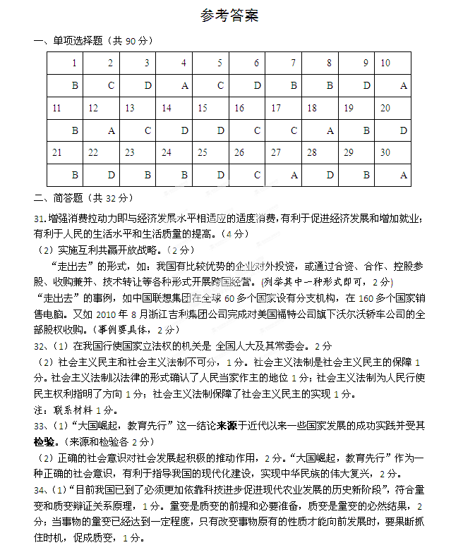（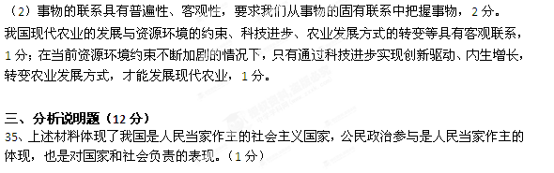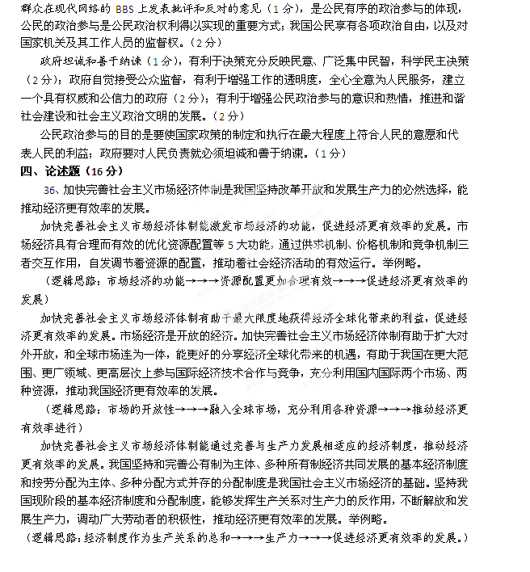加快完善社会主义市场经济体制能通过建立科学的宏观调控体系，促进经济更有效率的发展。宏观调控的必要性（4点）。宏观调控与市场的“无形之手”联动操作，优势互补，促使社会主义市场经济的平稳健康运行，得到更有效率的发展。
（逻辑思路：宏观调控的必要性→→→弥补市场的缺陷→→→推动经济更有效率发展）

